José Arregi: "Hoy asistimos a la crisis o al derrumbe del universo cultural sobre el que se sustentan las religiones tradicionales"
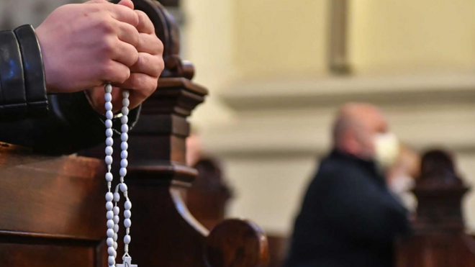
Iglesia en Europa
24.05.2020 José Arregi
Anhelamos un mundo desconfinado, una nueva comunidad humana en alianza vital planetaria. Cuándo y cómo sea dependerá de muchas cosas, también de los virus, pero dependerá sobre todo de lo que los seres humanos decidamos hacer hoy.
Es la hora de repensarnos a fondo, de repensar la política, los partidos, los estados, las fronteras. La economía, la producción, el mercado, el consumo y… el hambre. Las ciudades, la vivienda, el transporte, la movilidad, la locura turística. La información, la educación, la cultura, la salud integral. La ONU, la UNESCO y la OMS. Y de preguntarnos simplemente: ¿Qué es lo que nos hace felices, felices de verdad?
Es la hora de repensar también la religión, las religiones, el cristianismo y la Iglesia. Es como si de pronto – aunque la cosa viene de lejos, desde hace cuando menos 500 años, desde el fin de la Edad Media– la Iglesia se sintiera bruscamente sacudida en los cimientos culturales y religiosos que la han sustentado desde que el movimiento reformador y carismático de Jesús se convirtió, hacia finales del siglo I, en Iglesia institucionalizada, en nueva religión, el cristianismo. Hubo todavía otras Iglesias, pero “la gran Iglesia” de Pedro y Pablo –ellos nunca lo pudieron sospechar, menos el primero que el segundo– con centro en Roma –ni Palestina, ni Siria, ni Egipto– se impuso. Cosas de la historia.
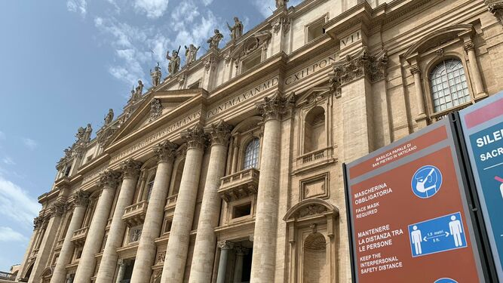
San Pedro en desescalada Hernán Reyes
Pero lo que la historia erige la historia lo abate. Hoy asistimos a la crisis o al derrumbe del universo cultural sobre el que se sustentan las religiones tradicionales, más concretamente las Iglesias cristianas con todas sus diferencias históricas. El vacío de las iglesias durante el confinamiento es un impresionante reflejo de lo que ya venía sucediendo y que dentro de pocos años acabará de suceder. No es un infortunio, sino un signo de los tiempos. ¡Ojalá la Iglesia lo supiera entender y convertir en oportunidad de gracia –en la jerga teológica se le llama kairós– para una profunda metamorfosis!
Comprendo que muchos –obispos en cabeza– reclamen el desconfinamiento no para convertirse al futuro del Espíritu sino para volver al pasado de la institución. Los indicios de esta voluntad de retorno son numerosos: indulgencias y jubileos, absoluciones “sacramentales” por teléfono, profusión de tele-eucaristías sin más comunidad que un sacerdote investido de poder para realizar el milagro de la transubstanciación, exorcismos contra el Covid-19, campañas de 500.000 avemarías y promoción de rosarios contra la pandemia, preguntas de por qué “Dios” permite que pase todo esto… Iglesia confinada en el pasado.
Escribo estas líneas entre las fiestas litúrgicas de la Ascensión y de Pentecostés, 21 y 31 de mayo respectivamente. Ascensión y Pentecostés no tienen nada que ver con hechos históricos separados en el tiempo. Son logradísimas imágenes, bellas y extraordinariamente expresivas, metáforas del espíritu originario y del horizonte infinito que inspiran lo mejor de la Iglesia y la desconfinan.
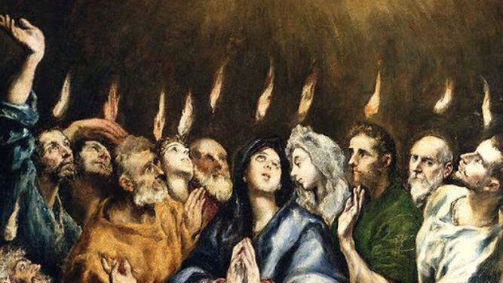
Pentecostés. El Greco
Cuentan los Hechos de los Apóstoles que, “cuarenta días” después de la muerte de Jesús que como toda muerte fue resurrección, sus discípulas y discípulos seguían confinados, esperando ansiosos la pronta instauración del reino de Dios que Jesús había anunciado y en el que ellos soñaban groseramente ocupar los puestos más altos. De repente Jesús se presentó y los invitó a desconfinarse. “Salid –les dijo–. No me busquéis en el pasado. Liberaos de vuestros sueños y dogmas, templos y misas sacrificiales, clericales, del viejo mundo. Poneos en camino hacia los confines sin fin de esta maravillosa tierra redonda y viva. En el corazón de la humanidad, en la solidaridad cotidiana, en la comunión de los vivientes, allí me encontraréis”. Y los llevó al campo, a la intemperie. Y allí “le vieron elevarse hasta que una nube lo ocultó a su vista”. Se fue.
Pero ellos seguían aferrados a la forma y la certeza, y se volvieron a encerrar en el Cenáculo de Jerusalén, hasta que, diez días después, en la fiesta de Pentecostés o “Cincuenta”, fiesta judía de las primicias de la cosecha y de la Ley de la Libertad, sintieron que el Espíritu de la nueva creación bullía en su interior, “y comenzaron a hablar según el Espíritu les movía a expresarse”. Hablaban libremente y anunciaban en arameo la alianza de todos los pueblos. Había allí gente de todos los países y “cada uno les oía hablar en su lengua materna”, a la inversa de la confusión de Babel. Y salieron.

https://www.religiondigital.org/el_blog_de_jose_arregi/Desconfinamiento-Politica-Humanidad-Iglesia-Ascension-Pentecostes_7_2234546548.html

